彰 化 縣 永 靖 國 民 小 學
110學年國樂社團招生說明會
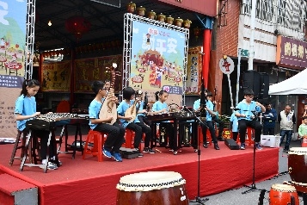
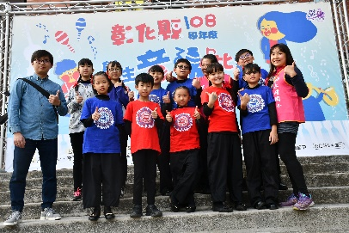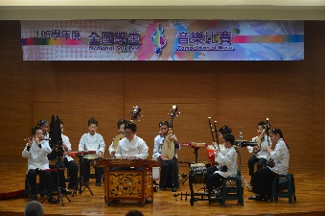
◎活動參與對象：
學生、家長、教師及其他對國樂教育有熱忱人員
◎活動日期、時間：
111年3月31日(星期四) 晚上07:00~21:00
◎活動地點：
永靖國小良朋樓二F會議室

◎活動內容：
時間 | 活動內容 | 備註
19:00-19:10 | 報到
19:10-19:20 | 致歡迎詞
19:20-20:00 | 國樂社團簡介
20:00-20:30 | 經驗分享
20:30-21:00 | 互動交流時間
21:00 | 平安賦歸
◎活動注意事項：
1.防疫期間，與會人員請全程配戴口罩。

